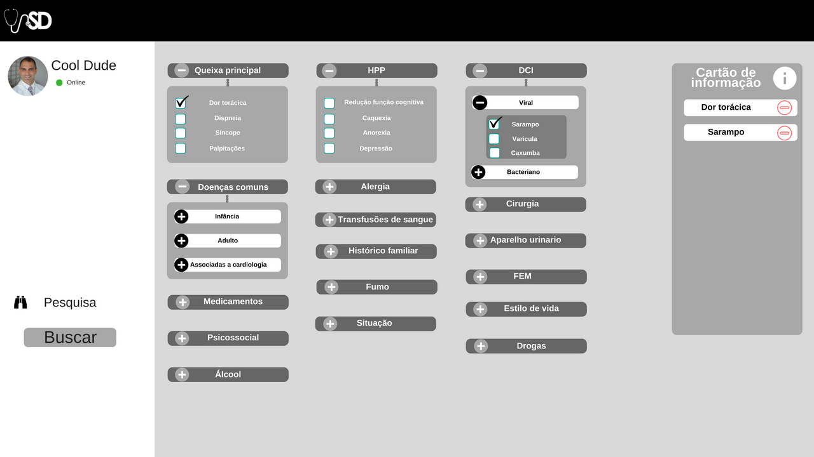

* Dados baseados na anamnese por enquanto. (seguir os nomes e informações da anamnese consultando teamed para uso de abreviações se necessário )
* Quando o mouse estiver sobre o cartão de informação irá informar de qual bloco pertence o elemento em questão.
* Blocos principais (primeiro nível) fecham quando alguma checkbox for preenchida e o mouse se mover para fora da caixa.
* Botão buscar só é visível quando está na página de pesquisa.

